**沙 湾** 市 政 务 服 务 中 心

### 办 事 指 南

**沙湾市文化广播电视和旅游局**

首次申请设置卫星电视广播地面接收设施

**一、受理条件：**

申请设置卫星地面接收设施接收卫星传送的电视节目的单位，应当具备下列条件：（一）有确定的接收方位、接收内容和收视对象范围；（二）有符合国家标准的接收设备；（三）有合格的专职管理人员；（四）有健全的管理制度。

任何单位均可申请设置卫星地面接收设施接收卫星传送的境内电视节目，下列单位和场所可申请设置、使用卫星地面接收设施接收卫星传送的境外电视节目：（一）级别较高、规模较大的教育、科研、新闻、金融、经贸和党政机关等确因业务工作需要的单位；（二）确有境外电视节目接收需求，且具备接收条件的规模较大、级别较高的宾馆酒店；（三）专供外国人和港、澳、台人士办公或者居住的写字楼、公寓等；（四）其他确有需要设置卫星地面接收设施接收卫星传送的境外电视节目的情形。

**二、办理材料：**

1、[设置卫星电视广播地面接收设施申请表](javascript:;)

2、[书面申请](javascript:;)

3、[申请单位证照材料](javascript:;)

**三、办理方式：**

窗口办理、网上办理

**四、办理时限：**

**法定时限：**20个工作日

### 承诺时间：10个工作日

**五、收费依据及标准：**

不收费

### 六、办事时间：周一至周五

夏季 10:00:00至14:00:00

16:00:00至20:00:00

冬季 10:00:00至14:00:00

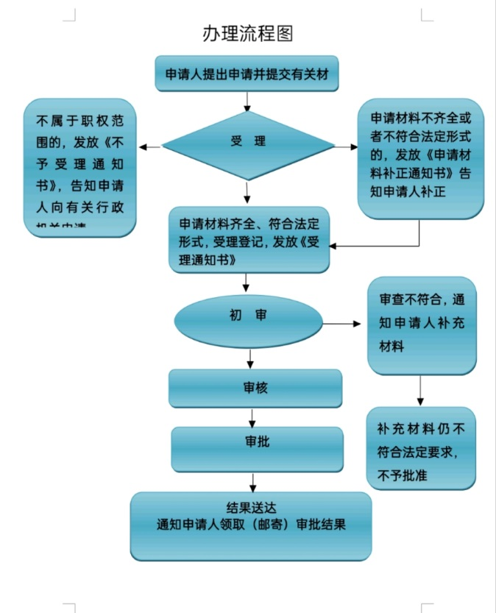16:00:00至20:00:00

双休日和国家法定节假日除外

**七、办理机构及地点：**

新疆维吾尔自治区塔城地区沙湾市书香街道智慧大道东路105号政务服务中心1楼B13文旅局窗口

**八、咨询查询途径：**

手机：18109934566

座机：0993-6028556

新疆政务服务网： https//zwfw.xinjiang.gov.cn/

**九、监督投诉渠道：**

投诉电话：0993-6023092

0901-12345

地址：新疆维吾尔自治区塔城地区沙湾市书香街道智慧大道东路105号A座407室

新疆政务服务网：https//zwfw.xinjiang.gov.cn/

**十、办理流程：**

1、申请（1个工作日）申请人应当提交齐全、符合法定形式的申请文件。

2、受理（1个工作日）窗口业务人员通过政务网或邮政快递等接收申请材料，申请材料不齐全、需要补正材料的，应于当日告知申请人需要补正的全部内容，申请人按要求补正后重新受理审查。

3、初审（1个工作日）责任科室业务人员对申请人提交的材料进行初步审核。

4、审核（3个工作日）审核人员对申请材料进行形式审查、要件审查。

5、决定（3个工作日）材料齐全，符合法定要求的，审批人员做出审批通过决定。申请材料形式不规范、要件不齐全的，作出不予审批的决定。

6、送达（1个工作日）按照规定时限，采取有效措施及时将行政许可决定或许可证送达到申请人。